


Univerzitet u Novom Sadu
Tehnički fakultet "Mihajlo Pupin"
Zrenjanin

Seminarski rad

Razvoj softvera otvorenog koda

Veb aplikacija - "E-katalog za poručivanje robe"

Profesor: Dr. Zoltan Kazi Miloš Bobić SI 3/21
Asistent: MSc Velibor Premčevski

Zrenjanin 2025/26.

Sadržaj
1. OPIS POSLOVNOG KONTEKSTA PRIMENE VEB APLIKACIJE ....................... 3
1.1 Cilj izrade veb aplikacije ............................................................. 3
1.2 Alati korišćeni pri radu ............................................................... 3
2. KORISNIČKO UPUTSTVO ........................................................................ 4
3. BAZA PODATAKA ..................................................................................... 7
4. KLJUČNI DELOVI PROGRAMSKOG KODA ................................................ 8
4.1 Migracije .......................................................................................... 8
4.2 Modeli ................................................................................................ 9
4.3 Kontroleri ........................................................................................ 10
4.4 Blade pogledi ................................................................................... 13
5. GIT I VERZIONISANJE KODA ................................................................ 15
6. REFERENCE ............................................................................................. 16

1. Opis poslovnog konteksta primene veb aplikacije

1.1 Cilj izrade veb aplikacije
Veb aplikacija "eKatalog" je jednostavna veb aplikacija rađena u Laravelu koja pruža brz i jednostavan način da korisnici pregledaju katalog robe i naruče željene proizvode bez fizičkog odlaska u prodavnicu. Aplikacija nudi pregled svih raspoloživih proizvoda organizovanih po kategorijama, korpu za kupovinu, kao i administratorski panel za upravljanje celokupnim sadržajem.

1.2 Alati korišćeni pri radu
Radno okruženje korišćeno pri izradi aplikacije je "Visual Studio Code". Kompletan programski kod je odrađen u PHP, tj. Laravel razvojnom okviru (verzija 12). Za potrebe baze podataka korišćen je phpMyAdmin za upravljanje MySQL bazom podataka, a migracije su vršene putem Laravelovog Eloquent ORM sistema. Za stilizovanje korisničkog interfejsa korišćen je Tailwind CSS. Za verzionisanje koda korišćen je Git, tj. GitHub repozitorijum.

2. Korisničko uputstvo
Prvi korak ka pokretanju veb aplikacije je pokretanje lokalnog servera komandom "php artisan serve" u terminalu, kao i pokretanje Vite servera komandom "npm run dev" u drugom terminalu. Nakon toga aplikacija je dostupna na adresi http://localhost:8000.

Slika 1 - Početna stranica

Prvo što korisnik vidi je početna stranica [Slika 1], sa gornjim navigacionim menijem koji sadrži linkove ka katalogu, korpi i opcijama za prijavu. Početna stranica prikazuje sve dostupne kategorije kao i istaknute proizvode. Korisnik može pristupiti stranicama za proizvode, kao i kreirati korisnički nalog:
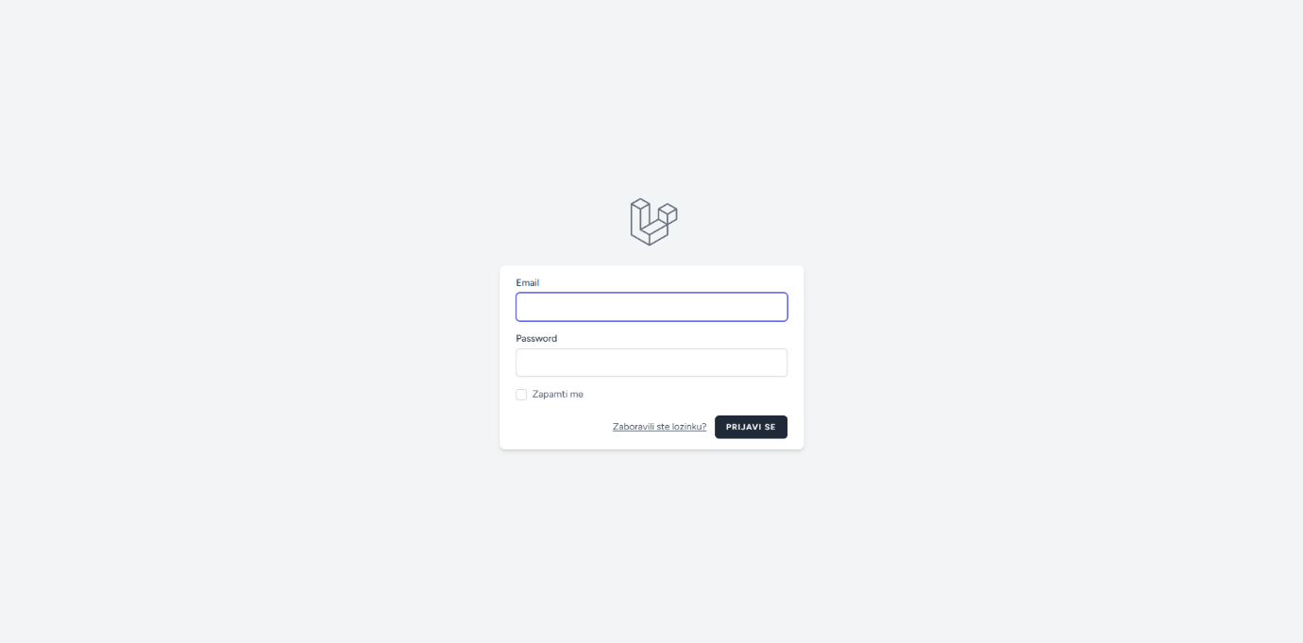
Slika 2 - Ekran za prijavu korisnika
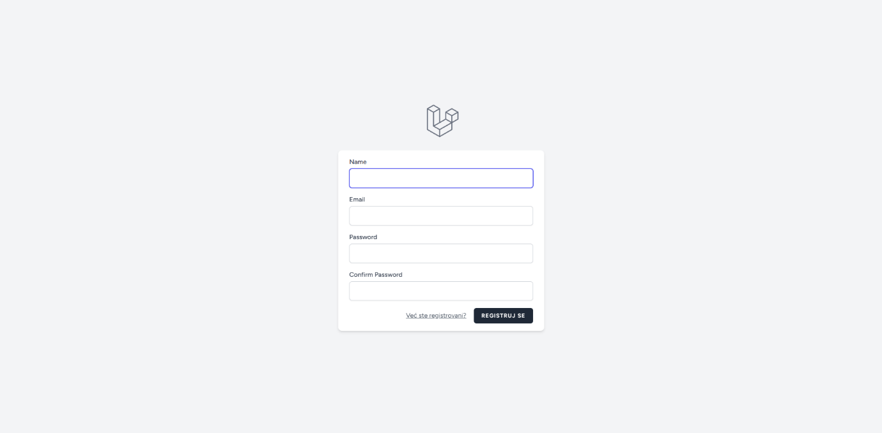
Slika 3 - Ekran za prijavu korisnika
Korisnici se registruju kao obični kupci, dok unapred napravljeni nalozi sa statusom is_admin=true mogu biti dodeljeni zaposlenima. Radi brže demonstracije funkcionalnosti, prijavljujemo se sa statusom administratora:

Slika 4 - Navigacioni meni sa admin linkom
Administrator dobija dodatnu opciju u navigacionom meniju — link ka admin panelu. Kada se pređe na stranicu kataloga može se videti kompletan prikaz svih proizvoda:
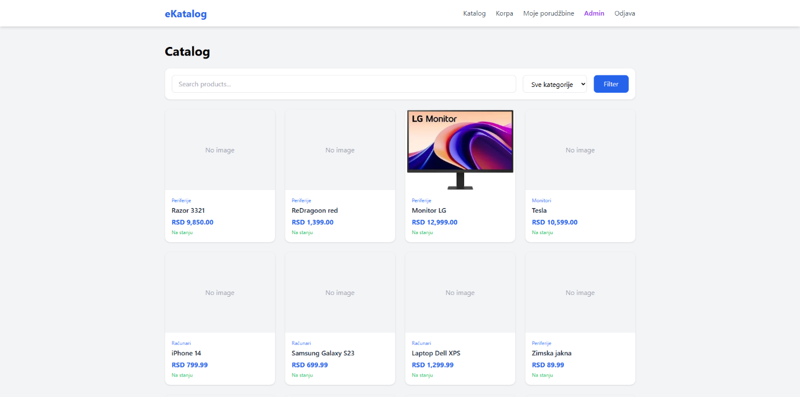
Slika 5 - Stranica kataloga proizvoda
Korisnici mogu proizvode dodavati u korpu, filtrirati po kategoriji ili pretraživati putem ključnih reči. Klikom na proizvod otvara se stranica sa detaljima:
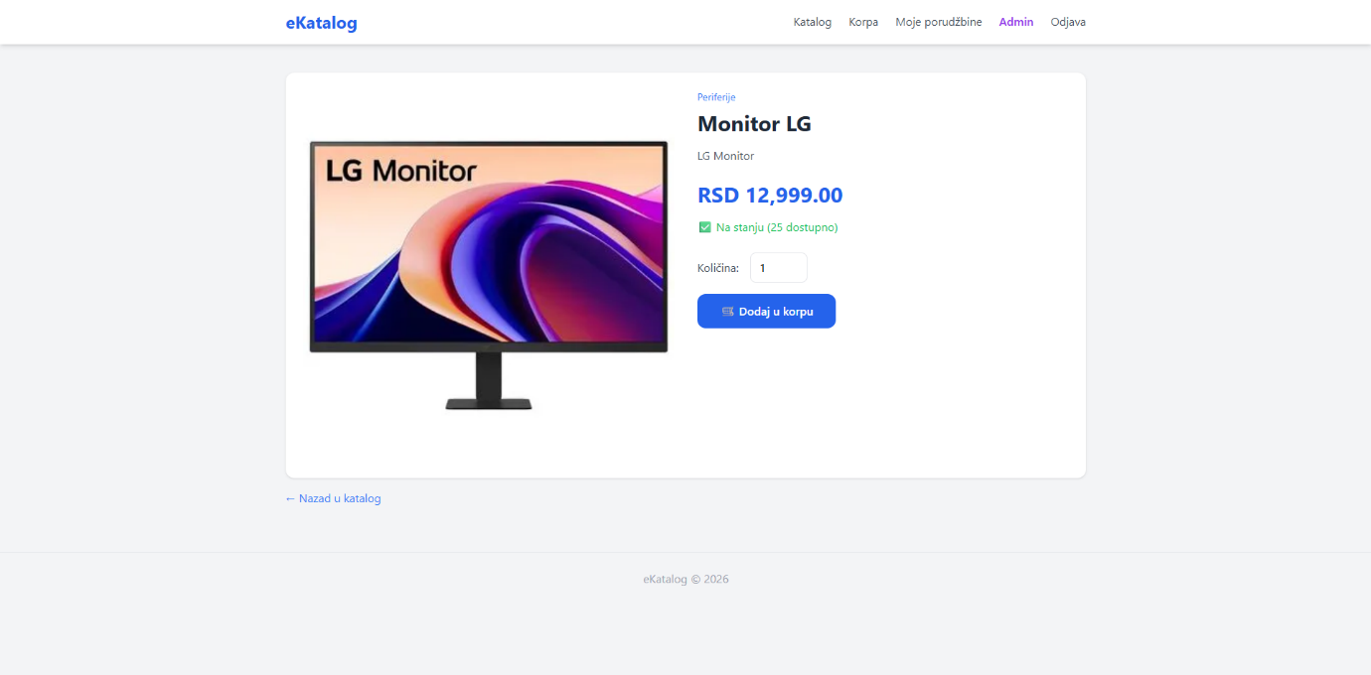
Slika 6 - Detalji proizvoda
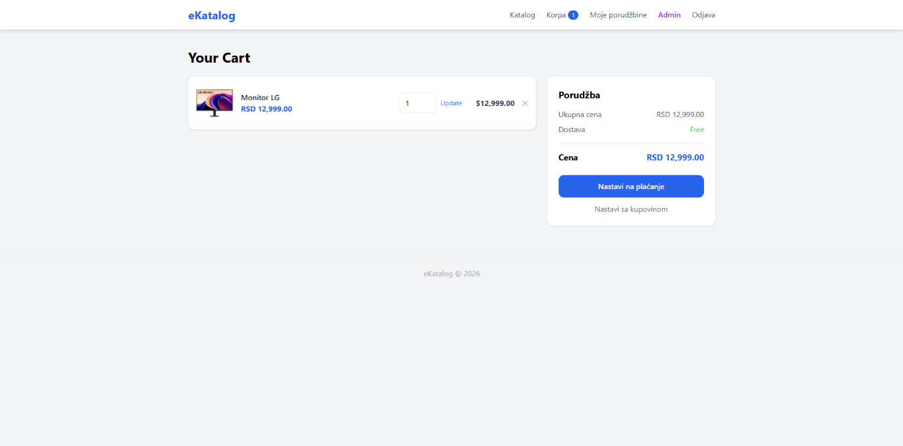
Slika 7 - Korpa
Gore [Slika 7] može se videti izgled korpe na kojoj se može menjati količina proizvoda ili ukloniti iz korpe. Nakon potvrde ide se na stranicu za naplatu:
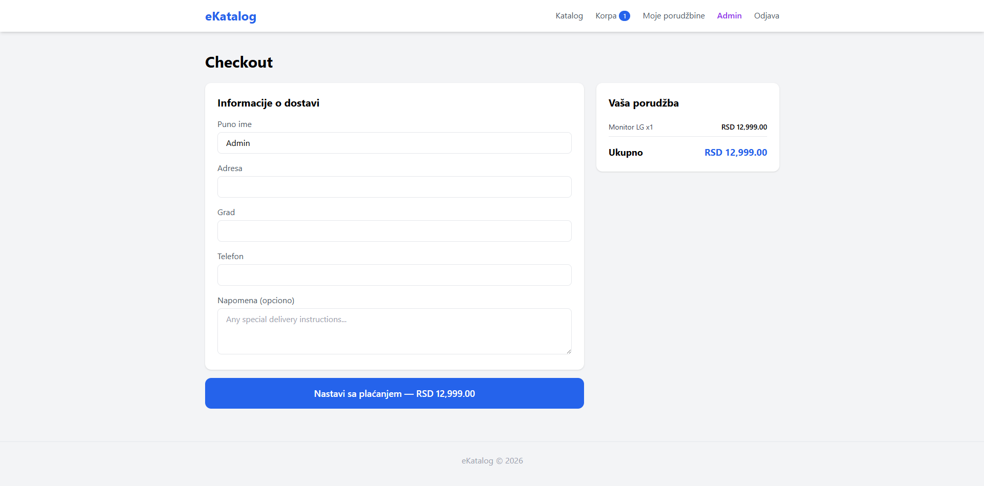
Slika 8 - Stranica za naplatu
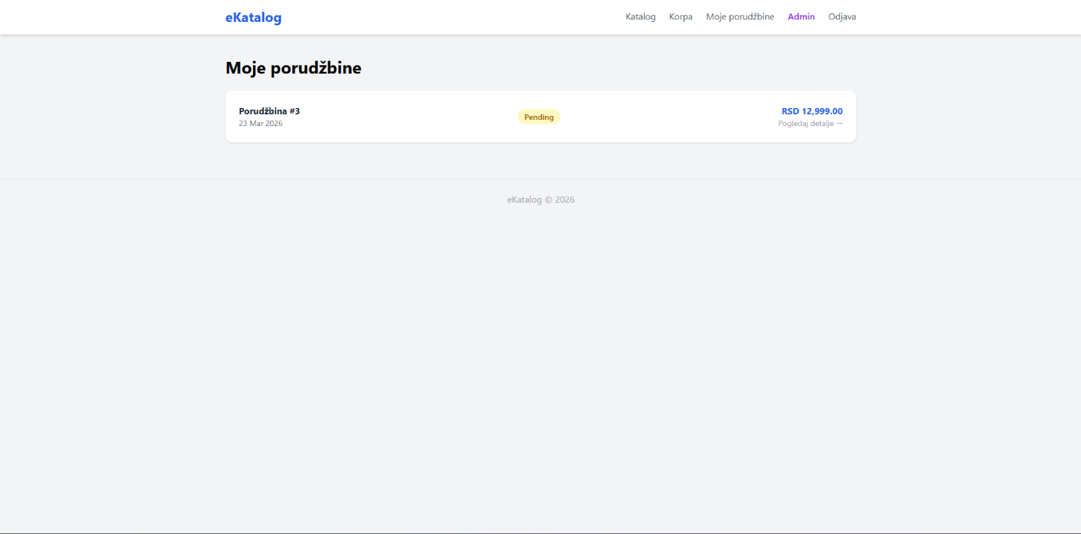
Slika 9 - Pregled porudžbina korisnika
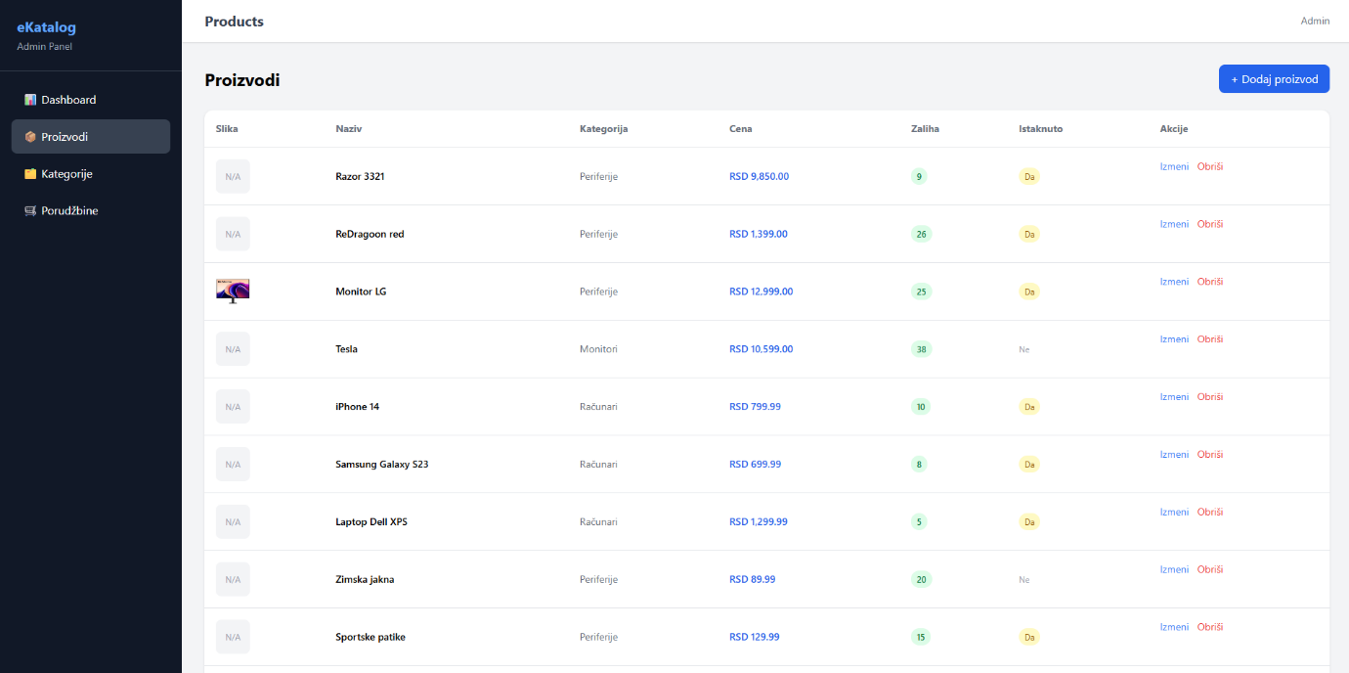
Slika 10 - Admin panel za upravljanje proizvodima
Admin panel pruža brz i jednostavan pristup svim delovima aplikacije. Administrator može menjati, brisati i dodavati nove proizvode, kategorije i pratiti sve porudžbine:
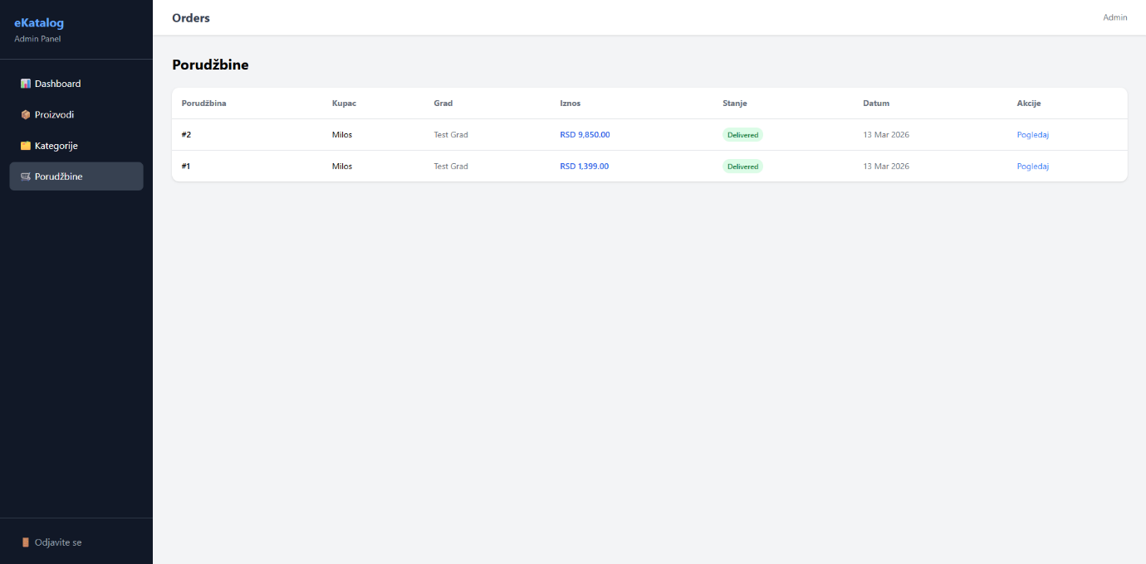
Slika 11 - Admin panel za upravljanje porudžbinama

3. Baza podataka
Za potrebe baze podataka korišćen je phpMyAdmin portal za upravljanje MySQL bazom podataka. Tabele se kreiraju putem Laravel migracija — PHP fajlova koji definišu strukturu svake tabele. Aplikacija koristi ukupno 6 tabela.

Ispod je prikazana migracija za tabelu proizvoda kao primer:

<?php
use Illuminate\Database\Migrations\Migration;
use Illuminate\Database\Schema\Blueprint;
use Illuminate\Support\Facades\Schema;

return new class extends Migration {
public function up(): void {
Schema::create('products', function (Blueprint $table) {
$table->id();
$table->foreignId('category_id')->constrained()->onDelete('cascade');
$table->string('name');
$table->string('slug')->unique();
$table->text('description')->nullable();
$table->decimal('price', 10, 2);
$table->integer('stock')->default(0);
$table->string('image')->nullable();
$table->boolean('is_featured')->default(false);
$table->timestamps();
});
}

public function down(): void {
Schema::dropIfExists('products');
}
};
Kod Listing 1. - Laravel migracija za tabelu products

4. Ključni delovi programskog koda
U narednom delu dokumentacije navešće se ključni delovi koda veb aplikacije.

4.1 Migracija za is_admin polje
Pored standardnih polja korisnika, dodata je is_admin kolona koja određuje administratorska prava:

<?php
use Illuminate\Database\Migrations\Migration;
use Illuminate\Database\Schema\Blueprint;
use Illuminate\Support\Facades\Schema;

return new class extends Migration {
public function up(): void {
Schema::table('users', function (Blueprint $table) {
$table->boolean('is_admin')->default(false)->after('email');
});
}

public function down(): void {
Schema::table('users', function (Blueprint $table) {
$table->dropColumn('is_admin');
});
}
};
Kod Listing 2. - Migracija za dodavanje is_admin polja u tabelu users

4.2 Modeli
Svaka tabela u bazi podataka ima odgovarajući PHP model koji nasleđuje Eloquent klasu. Modeli definišu veze između tabela. Ispod su prikazani Product i Order modeli:

<?php
namespace App\Models;
use Illuminate\Database\Eloquent\Model;

class Product extends Model {
protected $fillable = [
'category_id', 'name', 'slug', 'description',
'price', 'stock', 'image', 'is_featured'
];

// Proizvod pripada jednoj kategoriji
public function category() {
return $this->belongsTo(Category::class);
}

// Proizvod se moze naci u vise porudzbina
public function orderItems() {
return $this->hasMany(OrderItem::class);
}
}
Kod Listing 3. - Product model

<?php
namespace App\Models;
use Illuminate\Database\Eloquent\Model;

class Order extends Model {
protected $fillable = [
'user_id', 'status', 'total',
'full_name', 'address', 'city', 'phone', 'note'
];

// Porudzbina pripada jednom korisniku
public function user() {
return $this->belongsTo(User::class);
}

// Porudzbina sadrzi vise stavki
public function items() {
return $this->hasMany(OrderItem::class);
}
}
Kod Listing 4. - Order model

4.3 Kontroleri
Bitne funkcije i metode Laravel projekta obavljaju se putem kontrolera. Za potrebe ovog projekta korišćeni su HomeController, ProductController, CartController, OrderController i Admin kontroleri.

<?php
namespace App\Http\Controllers;
use App\Models\Product;
use App\Models\Category;

class ProductController extends Controller {

// Prikaz kataloga sa pretragom i filterom
public function index() {
$categories = Category::all();
$products = Product::query()
->when(request('category'), function ($query) {
$query->whereHas('category', function ($q) {
$q->where('slug', request('category'));
});
})
->when(request('search'), function ($query) {
$query->where('name', 'like', '%' . request('search') . '%');
})
->paginate(12);

return view('catalog', compact('products', 'categories'));
}

// Prikaz jednog proizvoda po slug-u
public function show($slug) {
$product = Product::where('slug', $slug)->firstOrFail();
return view('product', compact('product'));
}
}
Kod Listing 5. - ProductController

<?php
namespace App\Http\Controllers;
use App\Models\CartItem;
use App\Models\Product;

class CartController extends Controller {

// Prikaz korpe
public function index() {
$cartItems = CartItem::where('user_id', auth()->id())
->with('product')->get();
$total = $cartItems->sum(fn($item) => $item->product->price * $item->quantity);
return view('cart', compact('cartItems', 'total'));
}

// Dodavanje proizvoda u korpu
public function add() {
$existing = CartItem::where('user_id', auth()->id())
->where('product_id', request('product_id'))->first();
if ($existing) {
$existing->increment('quantity', request('quantity', 1));
} else {
CartItem::create([
'user_id' => auth()->id(),
'product_id' => request('product_id'),
'quantity' => request('quantity', 1),
]);
}
return redirect()->back()->with('success', 'Proizvod dodat u korpu!');
}

// Uklanjanje stavke iz korpe
public function remove($id) {
CartItem::where('id', $id)->where('user_id', auth()->id())->delete();
return redirect()->back()->with('success', 'Stavka uklonjena!');
}
}
Kod Listing 6. - CartController

<?php
namespace App\Http\Controllers;
use App\Models\{Order, OrderItem, CartItem};

class OrderController extends Controller {

// Kreiranje porudzbine
public function placeOrder() {
$cartItems = CartItem::where('user_id', auth()->id())
->with('product')->get();

$total = $cartItems->sum(fn($item) => $item->product->price * $item->quantity);

$order = Order::create([
'user_id' => auth()->id(),
'status' => 'pending',
'total' => $total,
'full_name' => request('full_name'),
'address' => request('address'),
'city' => request('city'),
'phone' => request('phone'),
'note' => request('note'),
]);

// Cuva stavke sa cenom u trenutku kupovine
foreach ($cartItems as $item) {
OrderItem::create([
'order_id' => $order->id,
'product_id' => $item->product_id,
'quantity' => $item->quantity,
'price' => $item->product->price,
]);
}

// Prazni korpu
CartItem::where('user_id', auth()->id())->delete();

return redirect()->route('orders.show', $order->id)
->with('success', 'Porudzbina je uspesno kreirana!');
}
}
Kod Listing 7. - OrderController — metoda placeOrder

Administratorske stranice su zaštićene kroz IsAdmin middleware klasu koja se izvršava pre svakog admin zahteva:

<?php
namespace App\Http\Middleware;
use Closure;
use Illuminate\Http\Request;

class IsAdmin {
public function handle(Request $request, Closure $next) {
// Proverava da li je korisnik prijavljen i da li je administrator
if (!auth()->check() || !auth()->user()->is_admin) {
abort(403); // Zabranjen pristup
}
return $next($request);
}
}
Kod Listing 8. - IsAdmin Middleware

4.4 Blade pogledi
Korisnički interfejs se kreira u vidu Blade pogleda — template mehanizma koji pojednostavljuje integraciju PHP koda u HTML stranice. Sve stranice nasleđuju jedan od dva layout fajla. U daljem listingu prikazaće se deo blade pogleda za stranicu kataloga:

@extends('layouts.app')
@section('title', 'Katalog')
@section('content')

<h1 class="text-3xl font-bold mb-6">Katalog</h1>

{{-- Filter forma --}}
<form method="GET" action="{{ route('catalog') }}"
class="bg-white rounded-xl shadow p-4 mb-6 flex gap-4">
<input type="text" name="search" value="{{ request('search') }}"
placeholder="Pretraga..." class="border rounded-lg px-4 py-2 flex-1">
<select name="category" class="border rounded-lg px-4 py-2">
<option value="">Sve kategorije</option>
@foreach($categories as $category)
<option value="{{ $category->slug }}"
{{ request('category') == $category->slug ? 'selected' : '' }}>
{{ $category->name }}
</option>
@endforeach
</select>
<button type="submit" class="bg-blue-600 text-white px-6 py-2 rounded-lg">
Filter
</button>
</form>

{{-- Grid proizvoda --}}
<div class="grid grid-cols-2 md:grid-cols-4 gap-6">
@forelse($products as $product)
<a href="{{ route('product.show', $product->slug) }}"
class="bg-white rounded-xl shadow overflow-hidden">
<div class="p-4">
<p class="text-xs text-blue-500">{{ $product->category->name }}</p>
<p class="font-semibold">{{ $product->name }}</p>
<p class="text-blue-600 font-bold">${{ $product->price }}</p>
</div>
</a>
@empty
<p>Nema proizvoda.</p>
@endforelse
</div>

{{-- Paginacija --}}
{{ $products->withQueryString()->links() }}

@endsection
Kod Listing 9. - Blade pogled za stranicu kataloga (catalog.blade.php)

5. Git i verzionisanje koda
Git je široko korišćen alat za verzionisanje koda koji omogućava praćenje promena nad kodom i rad u timu bez preklapanja. GitHub je platforma za onlajn čuvanje Git projekata. U tabeli dole navedene su najčešće korišćene komande pri radu na ovom projektu:

Komanda | Opis
git init | Pokrece Git u folderu
git add . | Oznacava promene za sledeci commit (tacka za sve fajlove)
git commit -m "Poruka" | Cuva promene sa opisnom porukom
git push | Salje izmene na GitHub
git pull | Azurira lokalni kod sa novim izmenama sa GitHub-a
git branch nova-grana | Kreira novu granu (kopija trenutne verzije koda)
git checkout nova-grana | Prebacuje na drugu granu
git merge nova-grana | Spaja promene sa grane na glavnu granu
git status | Prikazuje trenutno stanje fajlova
git log --oneline | Prikaz istorije commit-ova

Preporučuje se da svaki programer radi na svojoj grani i da push-uje izmene sa nje kako bi se zaobišle greške i preklapanja. Za pomoć pri radu sa Git-om korišćen je GitHub, gde se izvršene izmene mogu pratiti.

6. Reference
- https://laravel.com/docs/12.x - Zvanična Laravel dokumentacija
- https://tailwindcss.com/docs - Zvanična Tailwind CSS dokumentacija
- https://git-scm.com/docs - Zvanična Git dokumentacija
- https://github.com - GitHub platforma

